课程名称 程序设计基础（1） 学号 1907040128 学生姓名 李涛 教师 梁志剑
……………第一针…………装 订 线……………第二针…………
专业 | 计算机类 | 实验室名称 | □11-504 □11-500 | 实验时间 | 2019年10月14日
实验名称
选择结构程序设计（if语句实现）
实验目的
掌握if语句使用方法，并利用其编程解决选择结构的问题。
能力要求
能够利用选择结构程序设计方法对问题进行分析，提出解决方案，建立数学模型、利用if语句编程实现。
实验题目
教材：谭浩强著. 《C程序设计（第五版）》. 北京：清华大学出版社，2017.
P108 6、12
流程图（绘制各题的流程图。）
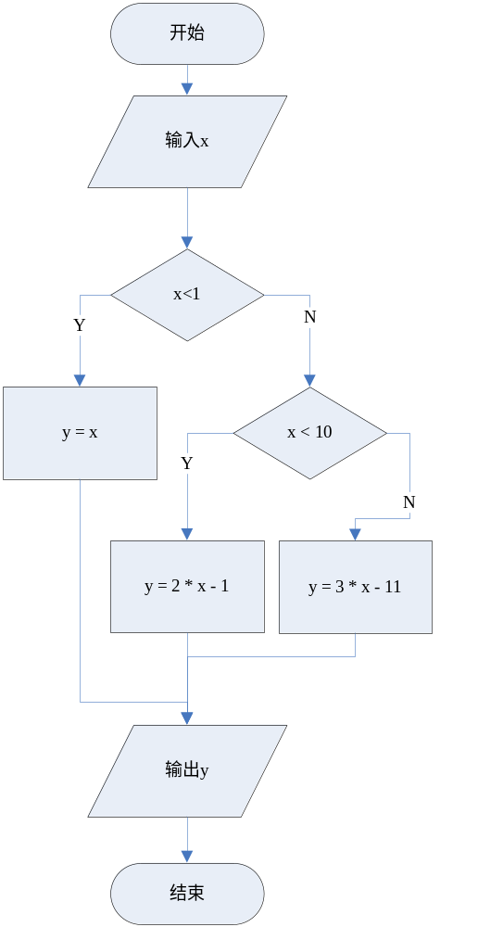
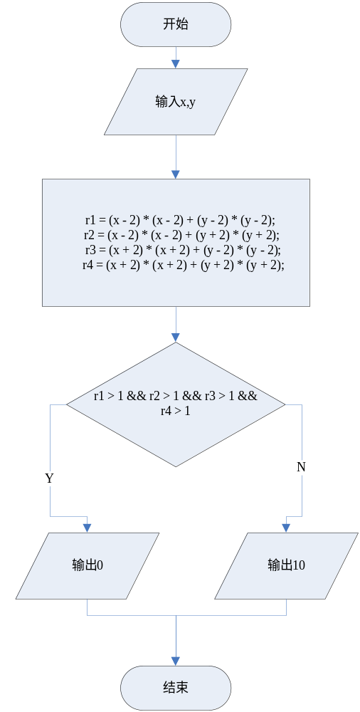
实验过程或源代码（给出各题的源程序。）
6:
#include <stdio.h>

int main()
{
int x, y;
scanf("%d", &x);
if (x < 1) {
y = x;
}
else if (x < 10) {
y = 2 * x - 1;
}
else {
y = 3 * x - 11;
}
printf("%d", y);

return 0;
}
12:
#include <stdio.h>

int main()
{
double x, y;
scanf("%lf %lf", &x, &y);
double r1 = (x - 2) * (x - 2) + (y - 2) * (y - 2);
double r2 = (x - 2) * (x - 2) + (y + 2) * (y + 2);
double r3 = (x + 2) * (x + 2) + (y - 2) * (y - 2);
double r4 = (x + 2) * (x + 2) + (y + 2) * (y + 2);

if (r1 > 1 && r2 > 1 && r3 > 1 && r4 > 1) {
printf("0");
}
else {
printf("10");
}

return 0;
}
实验结果（给出各题的运行结果，包括输入数据和输出结果，可以采用截图图片形式。）
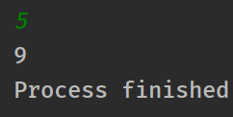
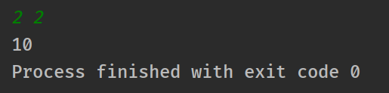
格式要求：各单元格空白行尽量少。

